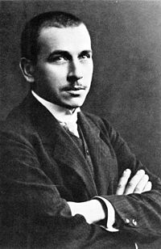Wegener

Nom : Alfred Wegener

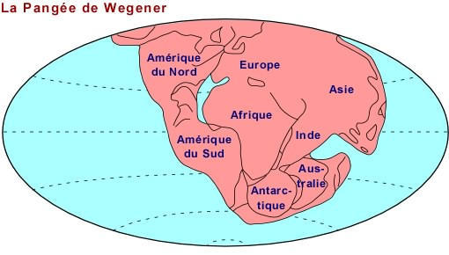Image :

Nationalité : Allemagne

Carte du monde :

Période de temps : 1880-1930

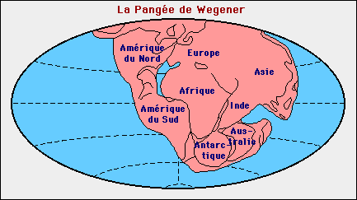Découverte, œuvre : Théorie de la dérive des continents

Image :

Anthony Cloutier